
RAPPORT DE PROJET DE SYNTHÈSE
Système de Gestion de Stock

Réalisé par :
Aymen Abaichi
Mohamed Rayan Tazi

6. Diagramme de Cas d'Utilisation
Le diagramme de cas d'utilisation présente les interactions entre les acteurs et le système.

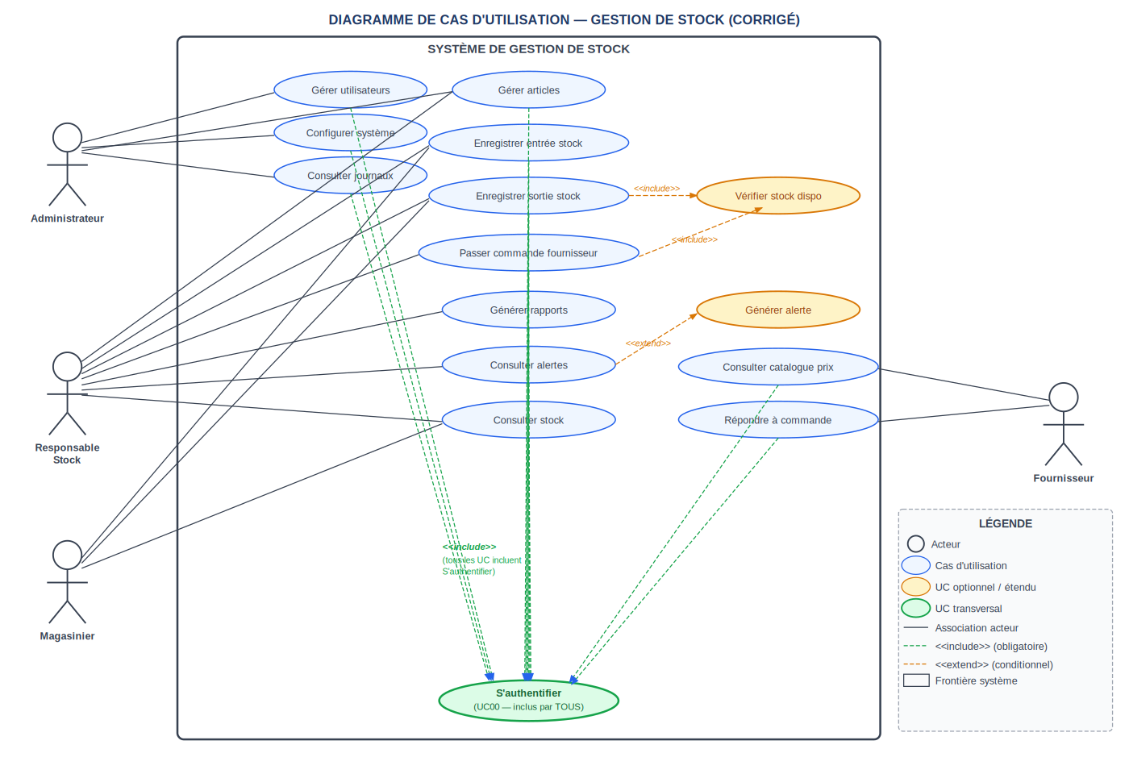

6.1 Description des Cas d'Utilisation Principaux
Champ | UC01 — Enregistrer une entrée en stock
Acteur principal | Magasinier / Responsable Stock
Pré-conditions | Utilisateur authentifié ; bon de livraison disponible
Scénario nominal | 1. Sélectionner l'article — 2. Saisir la quantité reçue — 3. Renseigner le fournisseur et la référence — 4. Valider l'entrée — 5. Mise à jour du stock
Post-conditions | Stock mis à jour ; mouvement enregistré dans l'historique
Exceptions | Article inexistant → création possible ; quantité négative → erreur affichée
.

